Czym deweloperzy kierują się przy wyborze gruntów pod nowe osiedla?
Czy deweloperzy posiadają działki pod budowę kolejnych projektów? Które firmy poszukują gruntów inwestycyjnych? Analitycy portalu nieruchomości Dompress.pl zapytali inwestorów, czym kierują się przy wyborze parceli pod przyszłe inwestycje mieszkaniowe.

Adrian Potoczek, dyrektor ds. sprzedaży w Wawel Service
Dysponujemy obecnie bankiem ziemi, pozwalającym na wybudowanie blisko 120 000 m kw. mieszkań. Na podstawie wyników badań preferencji potencjalnych nabywców oraz sumy doświadczeń pozyskujemy tereny w perspektywicznych lokalizacjach, harmonijnie współgrających z rozwojem miasta. W 2015 roku starannie założony plan rozwojowy spółki został zauważony i doceniony przez jednego z uczestników rynku finansowego, który po przeprowadzeniu szczegółowej analizy finansowej Grupy Wawel Service, objął w całości emisję obligacji, opiewającą na 11 mln zł. Pozyskane środki pozwolą na przyspieszenie tempa rozwoju firmy, w tym zakup gruntów pod przyszłe inwestycje.
Mirosław Kujawski, członek zarządu LC Corp
LC Corp należy do grona największych spółek deweloperskich w Polsce. Od 2010 roku, w którym to sprzedano 200 mieszkań, spółka utrzymuje bardzo wysoką dynamikę wzrostu i już w 2014 roku sprzedano ich ponad 1200. W kolejnych latach planujemy utrzymanie wysokiej pozycji wśród największych spółek deweloperskich, a to wymaga szerokiego i ciągle uzupełnianego banku ziemi. Tym samym spółka jest aktywna na rynku gruntów i poszukuje w szczególności działek pod inwestycje z segmentu popularnego, które dają możliwość osiągnięcia dynamicznego tempa sprzedaży w cenach oczekiwanych przez potencjalnych nabywców. Miasta, na których obecnie szczególne się skupiamy to Warszawa, Wrocław, Trójmiasto oraz Kraków.
Tomasz Sznajder, wiceprezes zarządu Polnord
Mamy potężny bank gruntów, wyceniony na ok. 1 mld zł, które pozwalają nam realizację projektów na wiele lat. Jednocześnie szukamy nowych możliwości inwestycyjnych, więc stale monitorujemy rynek gruntów. A jeśli pojawi się okazja, nawet w lokalizacjach, w których jesteśmy obecni również nie powiemy nie.
Mirosław Bednarek, prezes zarządu Matexi Polska
Mamy bardzo dokładnie przemyślany plan rozwoju na najbliższe lata i zgromadziliśmy już bank gruntów, pozwalający na realizację ponad 1000 mieszkań w Warszawie. Jednocześnie cały czas jesteśmy otwarci na akwizycje nowych gruntów i stale ich poszukujemy. Nie ograniczamy się do konkretnych dzielnic, staramy się dokładnie analizować każdą działkę także pod kątem najbliższej okolicy i zainteresowania nabywców. Aktualnie prowadzimy cztery realizacje w obrębie Bielan oraz dwie na terenie Śródmieścia i bliskiej Woli, uważamy te rejony za rozwojowe. Rozważamy też całkiem nowe lokalizacje oraz oczywiście powrót do dzielnic, gdzie osiągnęliśmy bardzo dobre wyniki sprzedaży w poprzednich realizacjach na Bemowie i Ursynowie.
Anna Sitnik, dyrektor sprzedaży Dolcan
Stale poszukujemy gruntów pod nowe inwestycje. Mamy również zgromadzoną odpowiednią ilość ziemi do budowy kolejnych etapów powstających już osiedli i realizacji nowych projektów. Przy wyborze gruntów kierujemy się głównie ich lokalizacją i atrakcyjnością dzielnicy, w której się znajdują. Ważna jest infrastruktura, dostępność mediów, komunikacja oraz bliskość terenów zielonych i rekreacyjnych.
Magdalena Rurarz, dyrektor działu sprzedaży i marketingu Victoria Dom
Victoria Dom jest spółką rozwijającą się dynamicznie. Mamy grunty pod nowe inwestycje i poszukujemy działek pod następne. Główne kryteria wyboru to lokalizacja działki i atrakcyjność otoczenia, koszt zakupu, warunki zabudowy i potencjał rynkowy projektu.
Katarzyna Żarska z firmy Marvipol
Jeszcze w tym roku Marvipol Development rozpocznie realizację drugiego etapu inwestycji Central Park Ursynów z ponad 400 mieszkaniami. Zakładamy, że może to nastąpić najpóźniej na przełomie trzeciego i czwartego kwartału tego roku. Zakończenie inwestycji, która obejmuje ponad dwa i pół tysiąca mieszkań zlokalizowanych w 24 budynkach, przewidziane jest do 2020 roku. W najbliższym czasie planujemy zakup nieruchomości gruntowej w dzielnicy Białołęka. Kryterium wyboru gruntów stanowi odpowiednia cena w porównaniu do atutów lokalizacji.
Karolina Guzik, koordynator sprzedaży Skanska Residential Development Poland
Stale poszukujemy gruntów pod budowę kolejnych inwestycji. Ważna jest dla nas przede wszystkim dogodna lokalizacja, ale także dobra komunikacja z innymi częściami miasta oraz bogata w zielone tereny rekreacyjne okolica. Staramy się, by wszystkie nasze inwestycje usytuowane były w bezpośrednim sąsiedztwie szkół, sklepów oraz tras rowerowych. W ten sposób powstają nowoczesne osiedla, przyjazne dla ich mieszkańców i doskonale wpisujące się w istniejącą tkankę miejską.
Michał Witkowski, dyrektor sprzedaży i marketingu w Atlas Estates
W obecnych realiach rynkowych deweloperzy nie budują już rozległych banków ziemi, ale nabywają działki pod realizację inwestycji, które mają rozpocząć się w nieodległej przyszłości. Taką strategię stosuje też Atlas Estates. W zeszłym roku zakupiliśmy w Warszawie dwie działki, na których w tym roku chcemy rozpocząć budowę nowych osiedli – jedną na Żoliborzu przy ul. Krasińskiego, drugą na Woli przy ul. Nakielskiej. W tym roku planujemy zakup kolejnych gruntów, na które mamy zarezerwowaną kwotę 50 mln zł. Skupiamy się przy tym na gruntach położonych w lewobrzeżnej Warszawie, w niewielkiej odległości od centrum.
Nasz obecny bank ziemi pozwala na realizację ok. 1000 mieszkań. Docelowo chcemy go powiększyć dwukrotnie, a być może nawet trzykrotnie, w zależności od atrakcyjności dostępnych na rynku ofert sprzedaży działek. Należy przy tym zauważyć, że od ok. dwóch-trzech lat ceny gruntów rosną, niektóre nawet o 20-30 proc.
Małgorzata Ostrowska, członek zarządu oraz dyrektor marketingu i sprzedaży w J.W. Construction Holding S.A.
Bank ziemi, który posiadamy wystarczy nam na wiele lat. Są to grunty, które zakupiliśmy w ubiegłych latach po bardzo preferencyjnych cenach. Na bieżąco jednak monitorujemy rynek i nie wykluczamy zakupów, jeśli oferta będzie wystarczająco atrakcyjna. Interesują nas działki położone w centrum dużych miast lub przyszłościowych lokalizacjach w aglomeracjach.
Urszula Hofman, reprezentująca Grupę Inwest
Grupa Inwest od 15 lat z sukcesem realizuje projekty deweloperskie, głównie na warszawskiej Pradze Południe i Pradze Północ. Poszukując nowych gruntów inwestycyjnych kierujemy się przede wszystkim lokalizacją nieruchomości. Nie bez znaczenia pozostaje też aspekt przygotowania gruntu do realizacji inwestycji. W znacznej części Warszawy nie zostały jeszcze uchwalone miejscowe plany zagospodarowania przestrzennego, co skutkuje długotrwałymi procedurami administracyjnymi. Obecnie kilka działek, na których zamierzamy budować nasze projekty jest właśnie w trakcie administracyjnego procedowania. W większości przypadków mamy zawarte umowy przedwstępne, które zmierzają do zakupu gruntu, ale już z uzyskanymi decyzjami administracyjnymi. To nasza baza pod przyszłe projekty. Wciąż szukamy ciekawych terenów inwestycyjnych co nie jest łatwe, gdyż sprzedający są często niezorientowani w możliwościach inwestycyjnych i znacznie zawyżają ceny nieruchomości. Nierzadko dzieje się tak za namową pośredników.
Zuzanna Kordzi dyrektor ds. handlowych w ECO-Classic
Prowadzimy działalność nieprzerwanie od ponad 30 lat, jesteśmy jednym z najbardziej doświadczonych deweloperów na rynku. Posiadanie banku ziemi i poszukiwanie kolejnych działek budowlanych jest dla nas rzeczą naturalną, konieczną dla zachowania ciągłości inwestycyjnej. Z uwagi na długość procesu inwestycyjnego od zakupu działki do wprowadzenia oferty do sprzedaży może minąć nawet kilka lat. Dlatego też decydując się na zakup działki należy przede wszystkim rozważyć potencjał rozwojowy danej lokalizacji, bo z upływem czasu wiele może się zmienić. Przykładem jest tu działka, na której wybudowaliśmy osiedle Hubertus. Kupiliśmy ją w momencie, w którym Służewiec nie był jeszcze warszawskim biurowym City, a w krajobrazie przeważały stare budynki poprzemysłowe. Dziś to jedna z najbardziej efektownych części Warszawy.
Jarosław Jankowski, prezes zarządu Waryński S.A. Grupa Holdingowa
Obecnie nie posiadamy gruntów przeznaczonych pod przyszłe projekty. Nie oznacza to jednak, iż nie czynimy starań w tym kierunku i nie planujemy kolejnych inwestycji. Wnikliwie obserwujemy rynek, analizujemy aktualną sytuację, jednocześnie prowadzimy rozmowy z partnerami, z którymi w przyszłości moglibyśmy zrealizować projekty mieszkaniowe. Poszukujemy lokalizacji, które podobnie jak ul. Jana Kazimierza - gdzie obecnie realizujemy projekty Miasto Wola i Stacja Kazimierz - będą wyróżniały się doskonałym skomunikowaniem z centrum, bliskością rozbudowanej infrastruktury transportowej oraz dogodnym dostępem do licznych punktów handlowo-usługowych. Koncentrujemy nasze poszukiwania na takich dzielnicach, jak: Wola, Bemowo, Mokotów, czy Praga Południe.
Jesteśmy w uprzywilejowanej sytuacji ze względu na to, że posiadamy bardzo silną i stabilną strukturę właścicielską, na której czele stoi Polska Grupa Zbrojeniowa. Przynależność do tego podmiotu oznacza dla nas szansę kooperacji z kilkudziesięcioma firmami z szeroko rozumianej grupy spółek Skarbu Państwa, posiadającymi aktywa nieruchomościowe w atrakcyjnych lokalizacjach.
Janusz Miller, dyrektor ds. sprzedaży i marketingu w firmie Home Invest
W ostatnim czasie firma Home Invest dokonała zakupu gruntu wraz z pozwoleniem na budowę w warszawskiej dzielnicy Włochy, u zbiegu ulic Śląskiej i Popularnej. Powstanie tam kameralne osiedle mieszkaniowe Monte Verdi, wraz z lokalami usługowymi w parterze budynku. Rozpoczęcie budowy nastąpi jeszcze w tym roku. Kolejna nasza inwestycja, która jest już w fazie projektowania, będzie realizowana na Mokotowie przy ulicy Woronicza. Nieustannie poszukujemy działek pod kolejne inwestycje na terenie Warszawy. Kluczowym kryterium przy ich zakupie jest lokalizacja, tj. dobra infrastruktura i połączenie z centrum oraz najważniejszymi punktami w stolicy. Home Invest zamierza przeznaczyć w tym roku 80 mln złotych na nowe grunty inwestycyjne na terenie Warszawy.

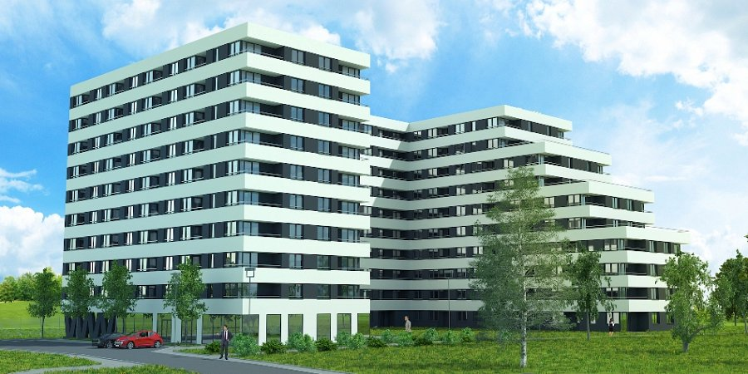
Autor: Kamil Niedźwiedzki

